**פרויקט סיום קורס**

**טכנולוגיות אינטרנט מתקדמות**

**דו"ח פרויקט Angular**

# תאריך: 15/05/2020

**מרצה:** ד"ר רוני הורוביץ

**צוות הפרויקט:**

אייל קרן - 305387110

שיר מנסורי - 312414931

אלירן סרור - 305404337

אמיר מסללאתי - 202875166

מתן חובר - 203314752

**קישור URL - firebase:** <https://health-project-66c4d.web.app/welcome>

**קישור bitbucket:** <https://bitbucket.org/Matanch/healthproject/src/master/>

# רקע

בפרויקט זה התבקשנו להתנסות בתהליך פיתוח מוצר משובץ למידת מכונה.

הפיתוח של המוצר נעשה בסביבת אנגולר ופיירבייס (כולל שימוש במסד נתונים Firestore) והחלק של למידה מכונה בסביבת AWS.

תחום הפרויקט עוסק במערכת לזימון תורים לרופא וקנייה של תרופות מתוך סל תרופות המתפרסם במערכת.

בתחום למידת המכונה, הפציינט יכול להזין במלל חופשי את תופעות הלווי והמערכת תציג תוצאה של המחלה ופתרון – איזו תרופה על החולה לקחת בכדי להירפא מהמחלה או להקל בכאבים.

ובמידה ואין צורך בתרופה המערכת תציג את המלל הרלוונטי.

המשתמש יכול לבצע הזמנה ביתית ורכישה דרך המערכת של התרופה הרלוונטית.

המערכת מכילה מנגנון של ניהול משתמשים, כך שקיימת גישה רק למשתמשים רשומים באופן שכל משתמש חשוף רק למידע שרלוונטי אליו לדוגמה, תפריט המערכת אינו גלוי למשתמש שאינו מחובר.

המערכת מכילה טופס להזנת פרטים של ישות ולאחר מכן קבלת אבחון לגבי אותה ישות ממערכת למידת המכונה.

המערכת מכילה טופס לזימון תור לרופא לפי שם, סוג התמחות, תאריך, שעה ומיקום:

* המשתמש יכול לצפות ברשימת התורים העתיידים
* המשתמש יכול לצפות ברשימת סל התרופות
* המשתמש יכול לצפות ברשימת סל הקניות שלו

המערכת מכילה טופס מילוי הזמנה לפי שם פרטי, שם משפחה, כתובת, מיקוד, מספר כרטיס אשראי.

# דף הבית – עמוד נחיתה

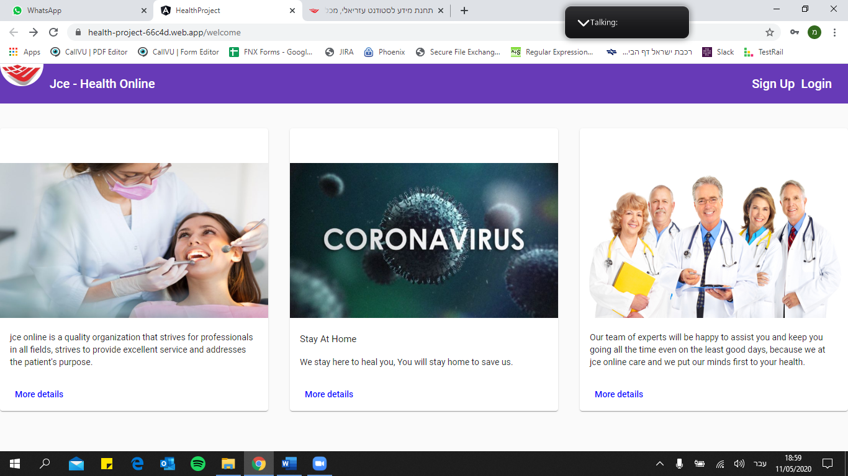בדף הנחיתה הראשי מוצג הסבר על שירותי החברה Jce – Health Online , ופינה הימנית העליונה מופיעים כפתורי קישור לדף התחברות ודף הרשמה למערכת – במידה ואין משתמש קיים.

# עמוד הרשמה למערכת

בעמוד זה מופיעים 3 שדות:

1. שם מלא
2. אימייל
3. סיסמה

השדה הראשון הוא לצורך הצגה של שם המשתמש בעת חיבור למערכת.

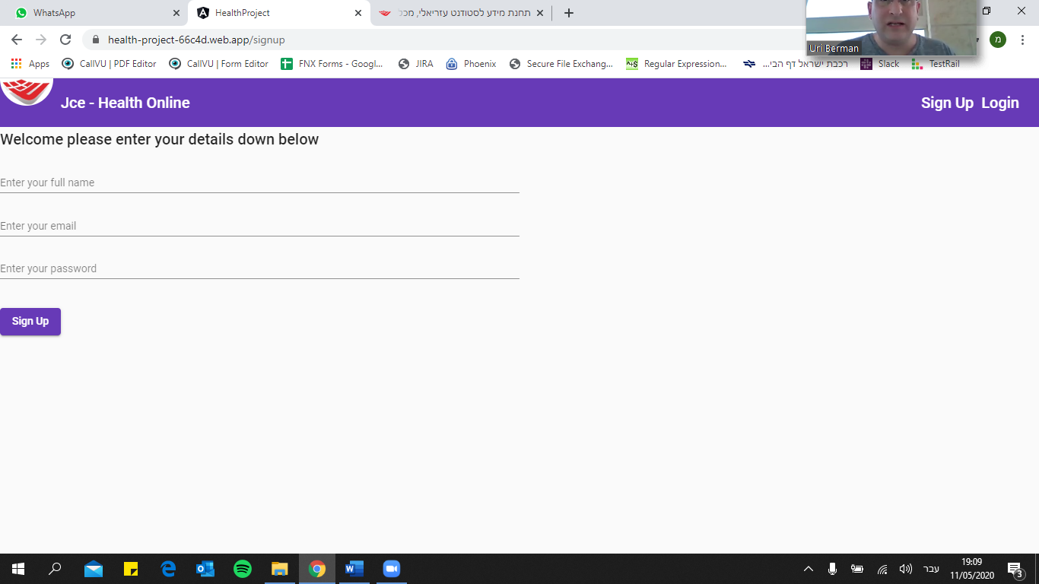השדה השני והשלישי הם לצורך זיהוי authorization בעת התחברות למערכת.

# עמוד התחברות למערכת

בעמוד זה מופיעים שתי שדות:

1. אימייל
2. סיסמה

שדות אלו הם לצורך זיהוי authorization בעת התחברות למערכת.

בשדה "סיסמה" בצענו הסתרה לקוד המשתמש וזאת כדי להגן "מסקרני מסכים" לחשיפה של הסיסמה.

לאחר התחברות למערכת, המשתמש מועבר לעמוד זימון תורים, בכל רגע נתון שהמשתמש מחובר יוצג בצד שמאל side-nav שדרכו המשתמש יכול לדפדף בעמודים השונים הקיימים במערכת.

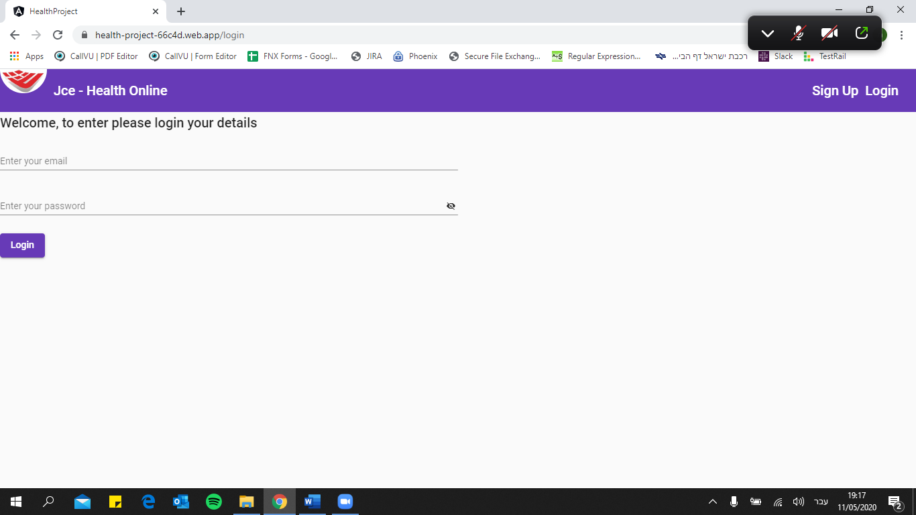בפינה השמאלית העליונה מופיע שם המשתמש אשר מחובר למערכת.

# Side-Nav

**Appointments:** בעמוד זה המשתמש מכניס פרטים לזימון תור לרופא

**Future queues:** בעמוד זה המשתמש יכול לצפות בזימון התורים העתידיים שלו

**Medical diagnosis:** בעמוד זה המשתמש מזין את תופעות הלווי ולמעשה מפעיל את למידת המכונה שיצרנו ב-AWS.

**Store of medicines:** בעמוד זה מופיעה רשימת התרופות "חנות" אשר דרכה המשתמש יכול לבצע קנייה לתרופה.

**Cart:** בעמוד זה מופיעים כל המוצרים אשר המשתמש "הוסיף לעגלה" ויכול לרכוש אותם.

# עמוד – זימון תורים

עמוד זה מורכב מ-cards, הטפסים נוצרו בכרטיסים בכדי לבצע הבדלה למשתמש ולהקטין את העומס הקוגנטיבי וליצור הבדלה בין מקבץ input המשוייכים לאותה קבוצה .

Card 1: בחירת רופא וסוג ההתמחות

Card 2: המשתמש מכניס את הטיפול המבוקש לדוגמה, שפעת, קורונה, בדיקה כללית וכו'.

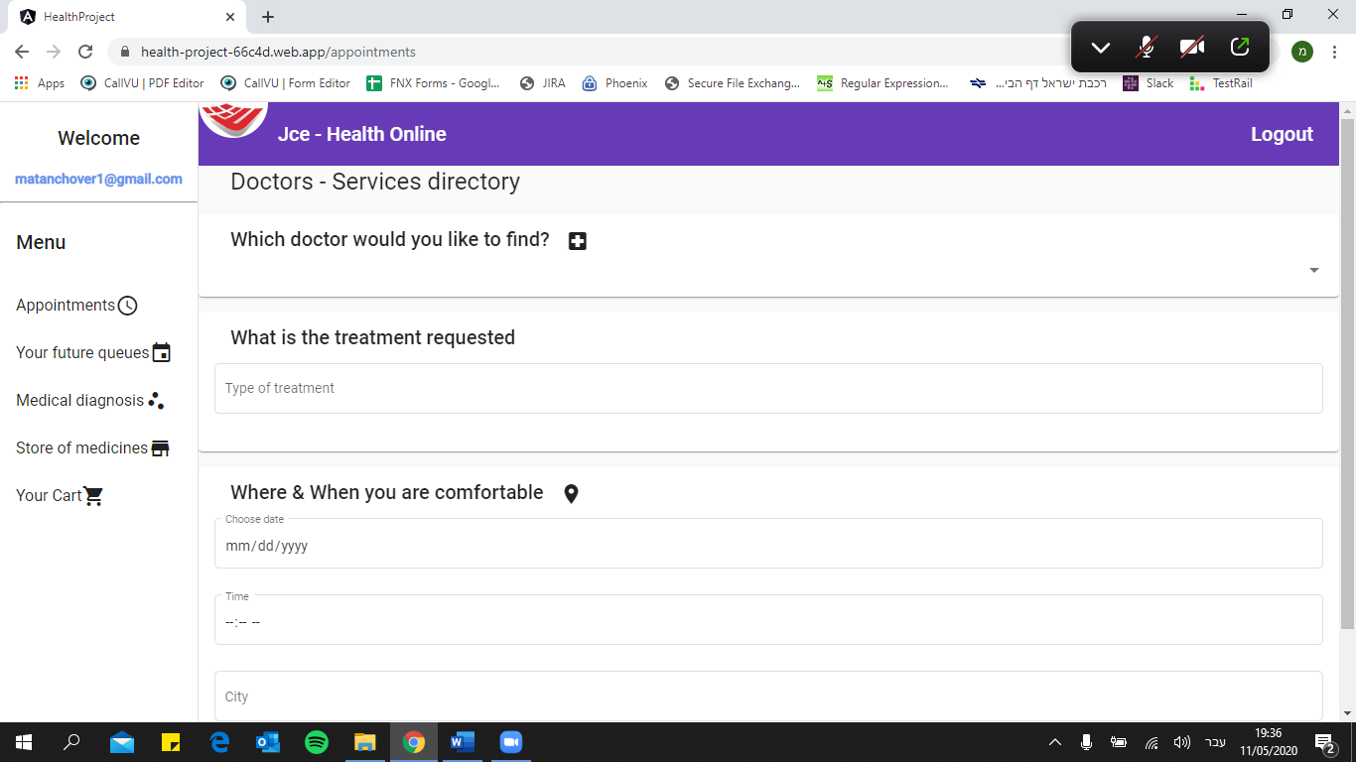Card 3: המשתמש בוחר את תאריך שברצונו לקבוע תור, שעה ומיקום.

# עמוד זימון תורים עתידיים

בעמוד זה, המשתמש צופה ברשימת התורים העתידיים שלו, בכל "מניפה" מוצג שם הרופא וסוג ההתמחות, בעת לחיצה על "מניפה" ספציפית, המשתמש יכול לצפות בפרטי זימון התור תאריך, סוג הטיפול המבוקש, מיקום ושעה.

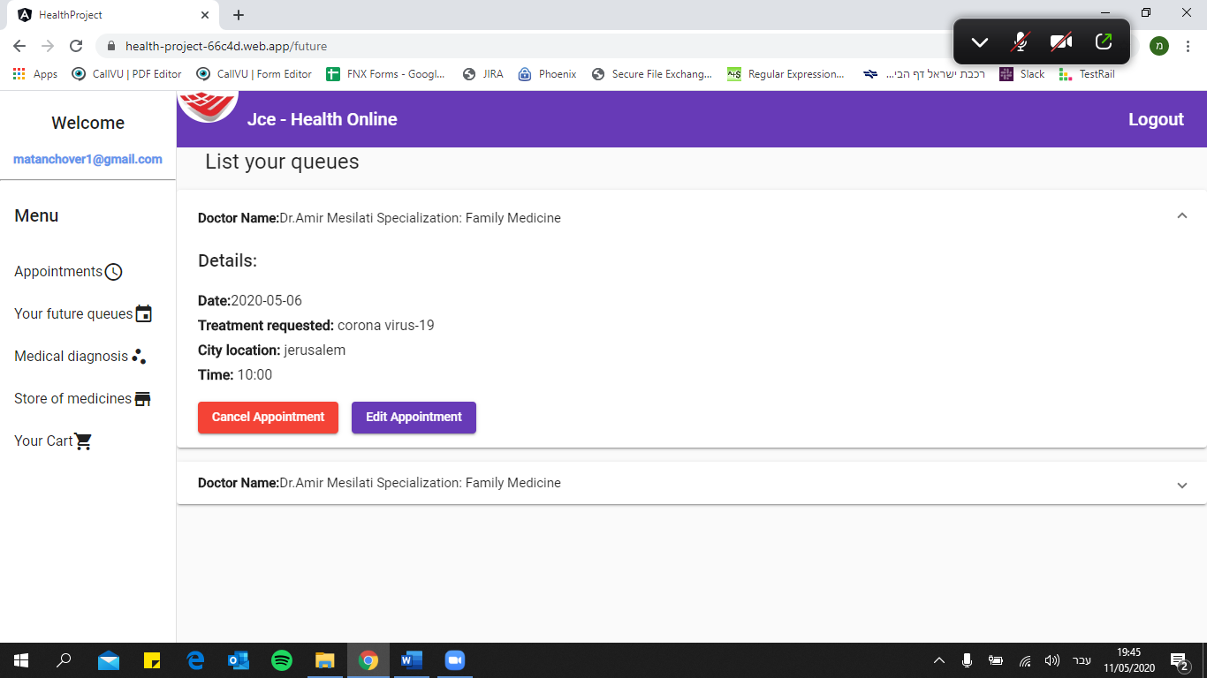למשתמש קיימות האפשרויות לביטול התור ומחיקתו (על מנת למנוע בלבול) ועריכה – המשתמש יכול לשנות את תאריך\שעה\מיקום\שם הרופא והתמחותו.

# עמוד עריכה של זימון תור

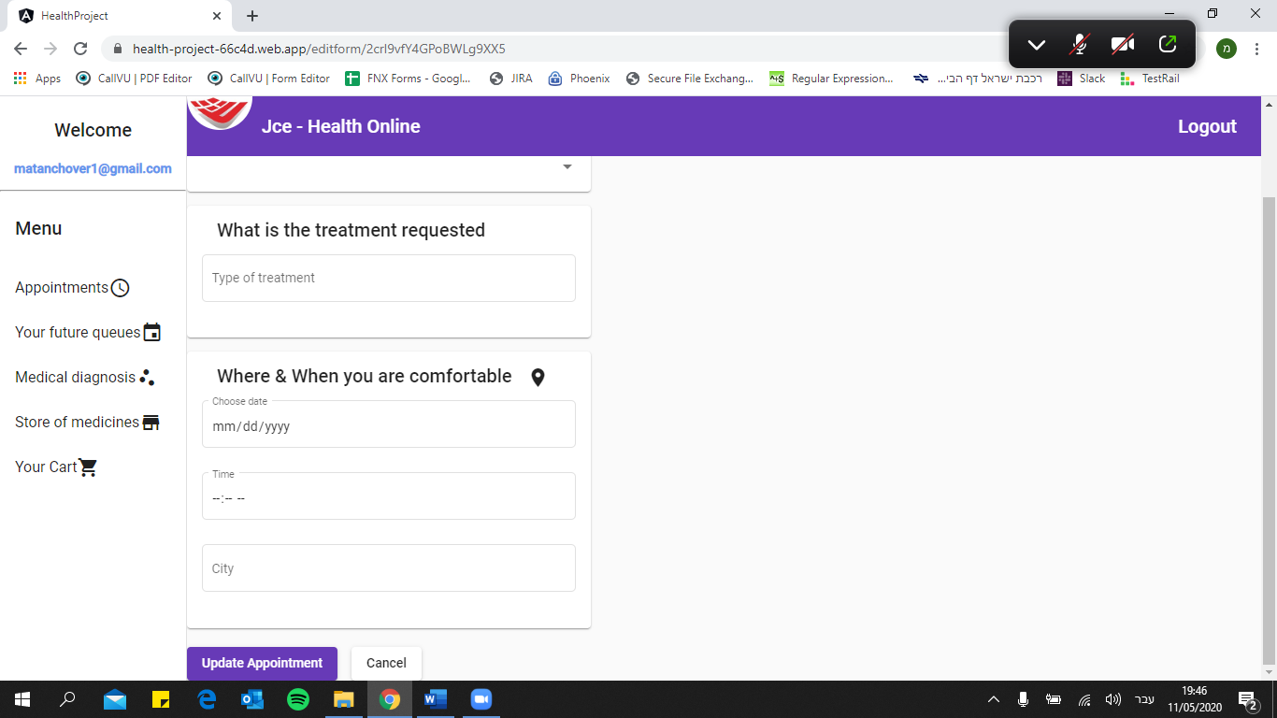

# עמוד דיאגנוזה

בעמוד זה המשתמש מפעיל את למידת המכונה שיצרנו ב-AWS, המכונה מקבלת מלל חופשי ולאחר ניתוחו היא מציגה תשובה, שם המחלה ופתרון – תרופה למחלה.

הגדרנו לצורך הפרויקט 4 תשובות שונות שניתן לקבל מהמערכת, התשובות המתקבלות בדף ה-html קיימות בתוך מערך ב-service בהתאם ל-data set ול-bag of words הקיימים ב-AWS, לאחר לחיצה על הכפתור, המשתמש מועבר לעמוד התשובה המתקבלת מהמכונה.

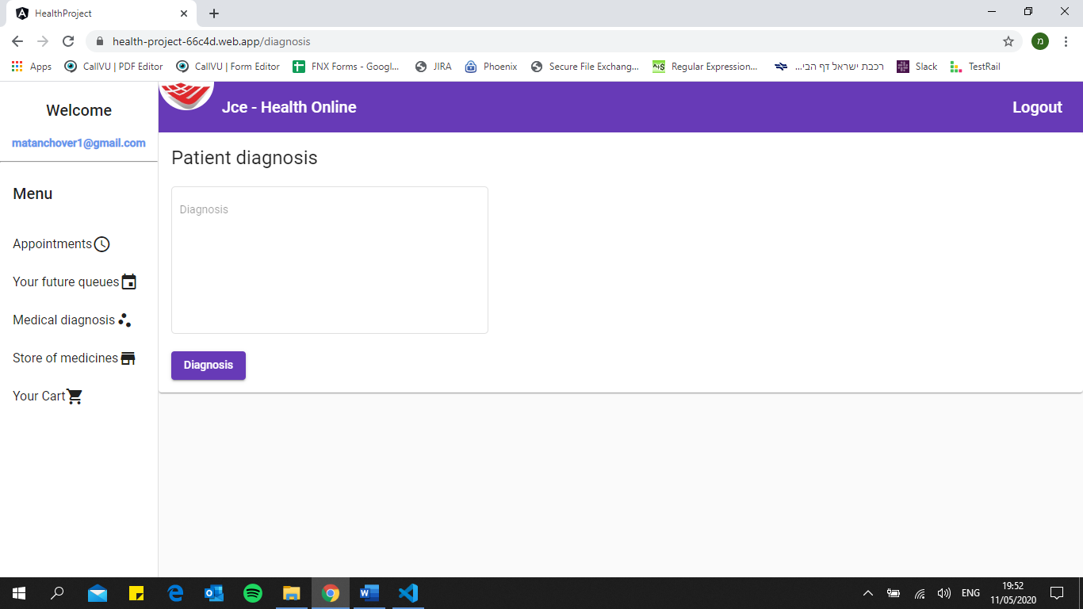בעמוד התשובה ישנה אפשרות למשתמש לעבור לעמוד רכישה של של התרופות בעזרת לחיצה על כפתור.

## טקסטים לבדיקת Api

**Sent:** loss of balance while walking

**Return:** Stroke - Your medicine: Anticoagulant

**Sent:** I am 30 years old and my stomach feels bitter before bed time

**Result:** Ulcer - Your medicine: Omeprazole

**Sent:** I landed yesterday from Italy and I have really bad and continuous headache

**Result:** Coronavirus - You need to stay at home for 14 days

**Sent:** i always cuff and feel cold and warm at the same time

**Result:** Flu - Your medicine: Dexamol cold sinus

# עמוד - תוצאות

# עמוד- רשימת תרופות

בעמוד זה המשתמש יכול לצפות ברשימת התרופות שהמערכת מציגה.

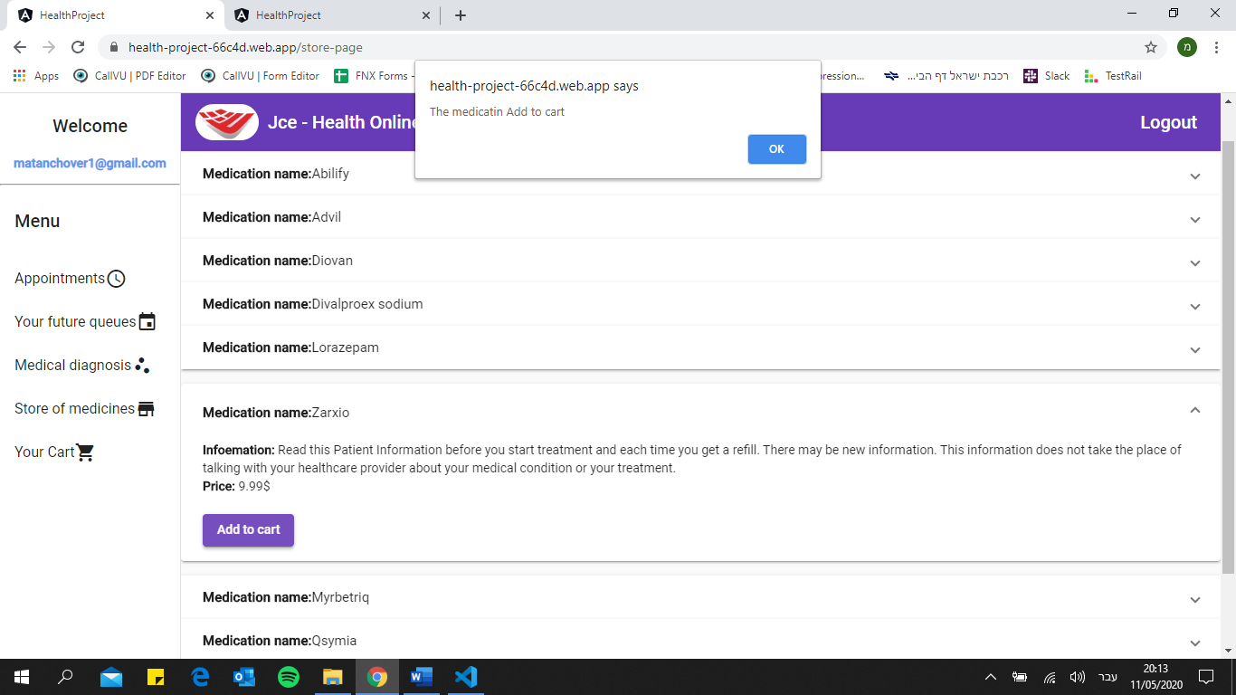ב-title מופיעה שם התרופה ובעת לחיצה על "מניפה" ספציפית מוצג מידע נוסף על התרופה, מחיר וכפתור "הוספה לעגלה"בעת לחיצה על כפתור – "הוסף לעגלה" מופיעה הודעה למשתמש שמתריעה כי המוצר התווסף לעגלת הקניות, המשתמש אינו מועבר לעגלה לצורך המשך קנייה.

# עמוד – עגלת הקניות שלך

בעמוד זה המשתמש יכול לצפות ברשימת התרופות שהמשתמש המחובר למערכת הוסיף לעגלת הקניות.

ב-title מופיעה שם התרופה ובעת לחיצה על "מניפה" ספציפית מוצג מידע נוסף על התרופה, מחיר ושני כפתורים.

1. Go check out – מעבר לעמוד מילוי טופס לרכישת המוצר
2. 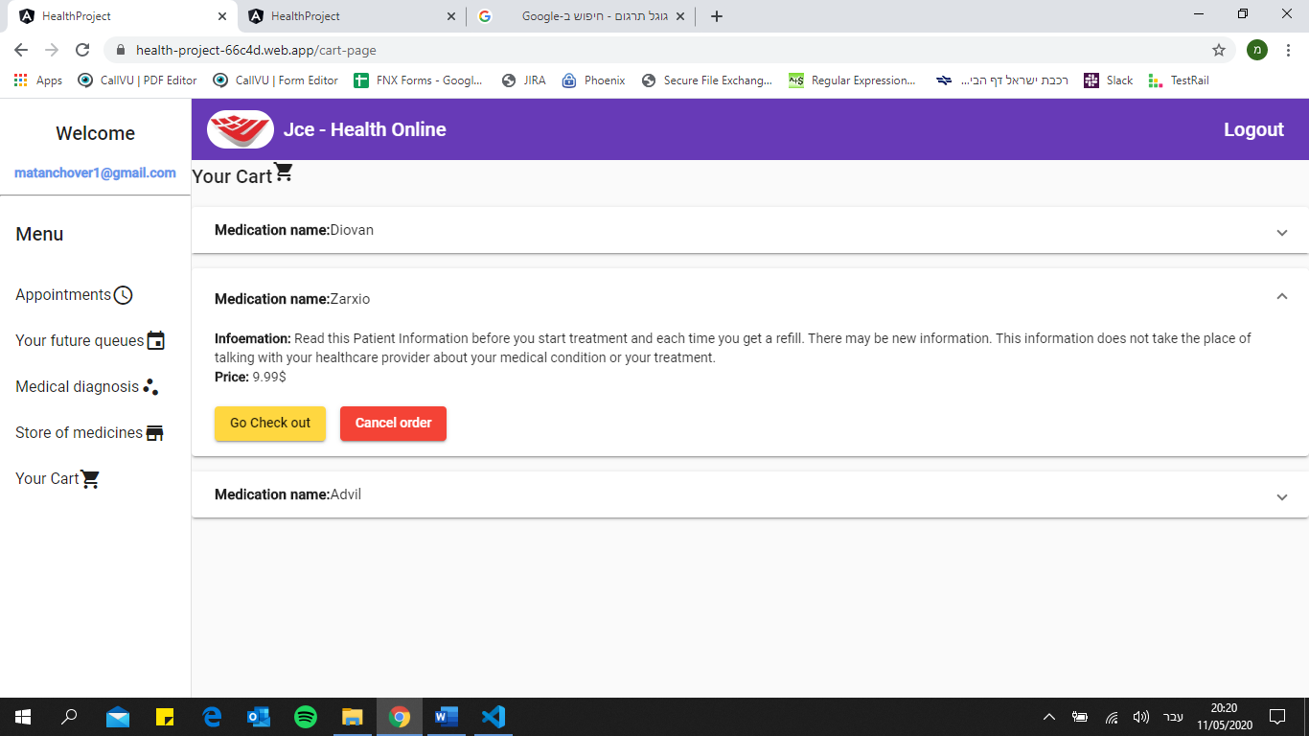Cancel order - מחיקת המוצר מעגלת הקניות

# עמוד רכישת מוצר

בעמוד זה, המשתמש ממלא את פרטיו האישיים לצורך רכישת המוצר.

בראשית העמוד ככותרת מופיע שם המוצר אותו המשתמש עומד לרכוש, מתחתיו מופיע form (טופס) אשר המשתמש ממלא את פרטיו האישיים לצורך רכישה, מתחת לטופס מופיע הסכום הכולל לתשלום וכפתור "לקנייה".

לאחר מילוי כל הפרטים ולחיצה על כפתור מופיעה ההודעה "תודה על רכישתך, המוצר כבר בדרך אלייך"

ומיד מועבר חזרה לעמוד רשימת תרופות לצורך קנייה נוספת.

במידה והמשתמש לא מילא את כל השדות הנדרשים, מופיעה הודעת שגיאה.

